Farsangoló gyerekeknek!

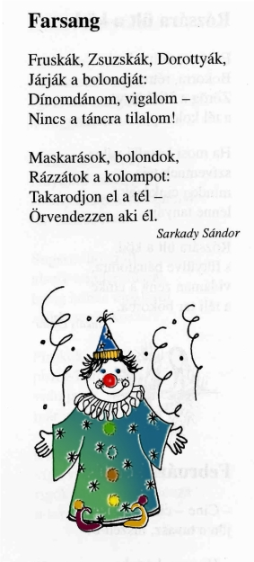

Milyen hiedelmek kapcsolódnak a farsanghoz?

Hogyan gyűjtöttek adományokat farsangkor?

Mit takar a farsangi maszk?

Hogyan csúfolták ki farsang idején a „vénlányokat”?

Milyen időszakra esik a farsang és minek az ünnepe?

Mik a jellegzetes farsangi ételek?

Miért jellegzetesek a farsangi táncmulatságok?

Tudod-e a választ? Igen? Akkor személyesen hozd el a Benedek Elek könyvtárba./Debrecen, Piac u 68./ Határidő: február 20.!

Sorsolás: február 28. szerda délután 14 órától a könyvtárban!

